兰州现代职院理工学院
兰州理工中等专业学校
简 报

人人出彩 技能甘肃

——兰州现代职业学院理工学院职业活动周企业文化进校园活动
为贯彻落实兰州市教育局《兰州市关于开展2020年职业教育活动周实施方案》，根据《兰州现代职业学院理工学院（兰州理工中专）关于开展2020年职业教育活动周实施方案》的要求。2020年11月9日，兰州现代职业学院理工学院举办了企业文化进校园活动。理工学院邀请观致汽车有限公司、贸联电子（昆山）有限公司、江苏固德威电源科技股份有限公司三家企业组成的宣讲团走进我院，为2019级、2020级学生做职业生涯规划、企业文化宣讲活动。
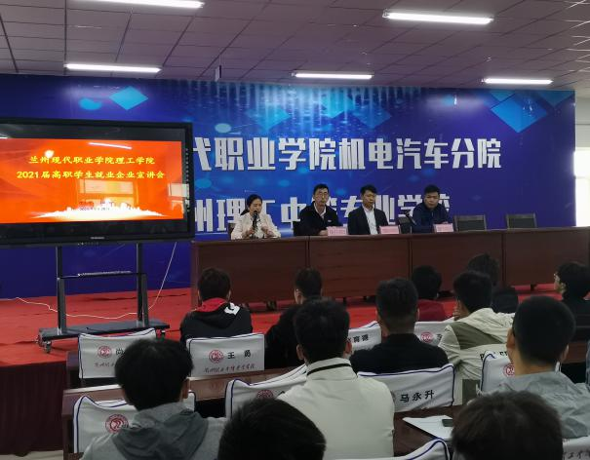
宣讲会上观致汽车、贸联电子、江苏固德威三家企业的代表从企业文化、企业岗位工作需求、职业规划发展、岗位能力提升及晋升等方面详细为学生们介绍了企业情况。企业代表详向同学们介绍了公司业务经营范围、主营产品特色、工作生活环境、企业规章制度、职业晋升线条、员工岗位培训活动、员工文娱活动等。使从未走进过企业的各位同学们，从各方面详细了解了企业文化、企业岗位设置、岗位能力要求、岗位技能与专业特点、企业生活、工作情况。使得大家在今后的学习生活中，能够更加有目标、有计划、有思路。
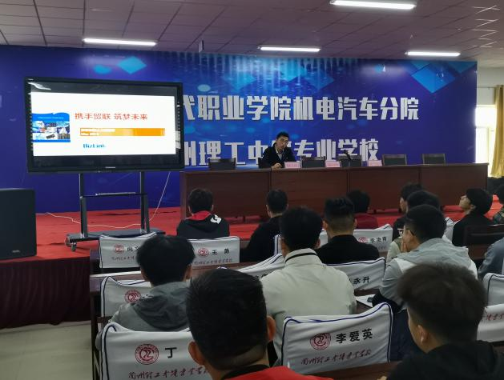
同时，到会企业向2021届学生提供了百余个就业岗位，覆盖理工学院计算机、智能制造、数控、机电、汽修等五个专业。企业文化宣讲活动结束后，同学们纷纷踊跃与企业代表进行面对面交流沟通，他们向企业代表询问企业工作岗位具体的专业要求、岗位职业能力提升路径等问题，在与单位的交流中表现得体、大方、稳重，充分体现出理工学子良好的精神风貌和文化素养。
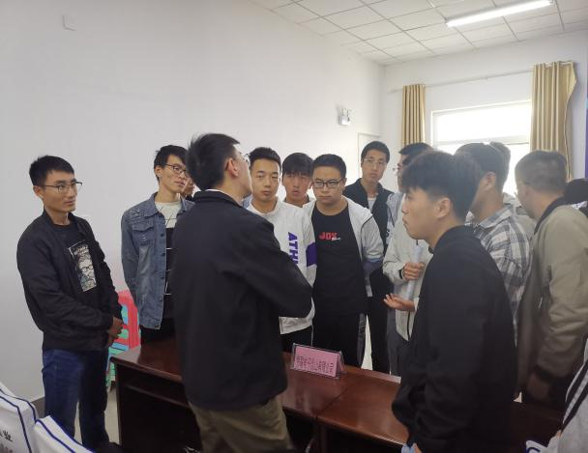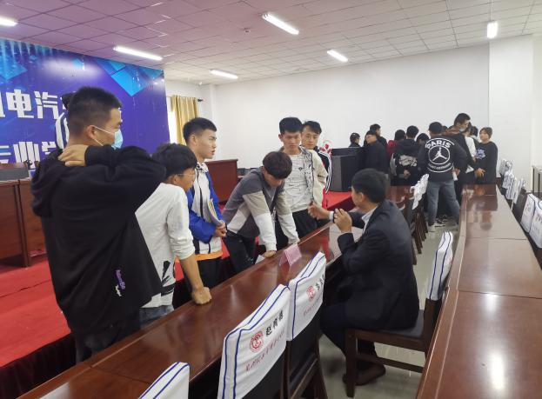
此次职业活动周企业文化进校园活动的成功举办不仅使同学们充分了解了企业文化、企业需求，同时同学们也得到了表现自我的机会，向到会的企业代表展现了充满活力、朝气蓬勃的理工学子风采。通过此次活动同学们认清了自己的缺点与不足，确立了新的学习目标，更加珍惜在校学习的机会，在以后的学习中能够更加有目的的提升专业能力水平，培养自己的职业能力，完善自我。
学院今后也将会邀请更多的优质企业来校宣讲，为同学们提供更多与企业交流沟通的机会，使同学们树立明确的学习方向与目标，努力提高专业技能水平，创造佳绩，打造技能甘肃、人人出彩的精彩人生。

